Mai 68 : quelle était la situation économique ?

Source : Alexandre Mirlicourtois, xerficanal-economie.com, 17 avril 2018 (vidéo jusqu’à 2’45 min)
http://www.xerficanal-economie.com/emission/Alexandre-Mirlicourtois-MAI-68-quelle-etait-la-situation-economique-_3745823.html

Exploitation pédagogique

1. Sous forme de carte mentale, décrivez la situation économique de la France en mai 1968.
2. Pourquoi peut-on parler de « l’apogée des Trente Glorieuses » ?
3. Comparez la situation économique de la France de mai 1968 à celle de la France d’aujourd’hui.

Corrigé
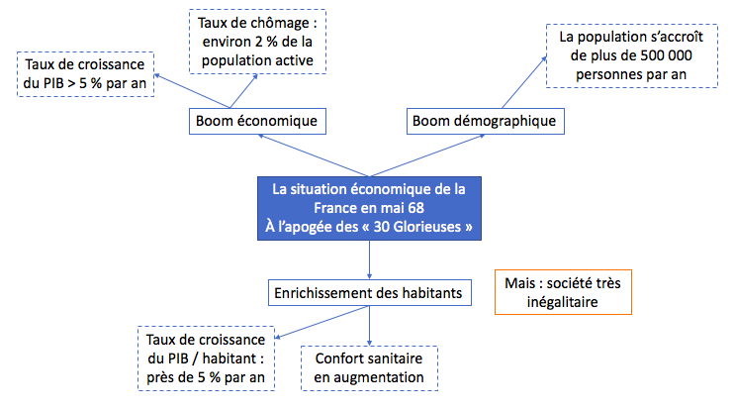
1.

2. On peut parler de « l’apogée des Trente Glorieuses » car il y a un très fort taux de croissance et un très faible taux de chômage. Par la suite, la situation se dégrade : la croissance diminue et le chômage augmente. Les Trente Glorieuses se terminent avec la crise pétrolière de 1973.

3. La situation actuelle est économiquement plus défavorable aujourd’hui : le PIB a augmenté de 2 % en 2017, soit 2,5 fois moins qu’en 1968. De plus, 8,9 % de la population active est au chômage, soit plus de 4 fois plus qu’en 1968. En revanche, le niveau des inégalités est plus bas aujourd’hui.

